第十二届中国青少年机器人竞赛
FLL机器人挑战赛主题与规则
1 FLL机器人挑战赛简介
FLL机器人挑战赛是一项青少年国际机器人比赛项目。要求参加比赛的代表队自行设计、制作机器人并进行编程。参赛的机器人可在特定的竞赛场地上，按照一定的规则进行比赛。在中国青少年机器人竞赛中设置FLL机器人挑战赛的目的是激发我国青少年对机器人技术的兴趣，为国际FLL机器人挑战赛选拔参赛队。
2 竞赛主题
本届FLL挑战赛的主题为“食品安全”。
民以食为天，我们每天都离不开食品。在原料生产、食品加工、包装、流通、销售等众多环节中，隐藏着许多不安全因素，你都清楚吗？食品安全问题有些是在我们不经意的情况下发生的，有些则是人为的。近年来频发的食品安全事件应该引起我们对食品安全问题的足够重视了！
在“食品安全”机器人比赛中，你的机器人的任务是提醒人们在进食之前避免和处理污染。
3 比赛场地与环境
3.1 场地
图1是比赛场地。
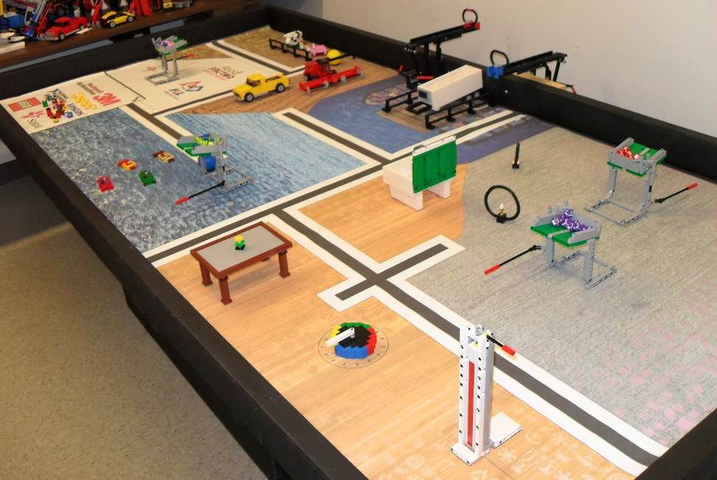

图1 比赛场地
3.2 赛台
3.2.1 赛台是进行机器人比赛的地方。
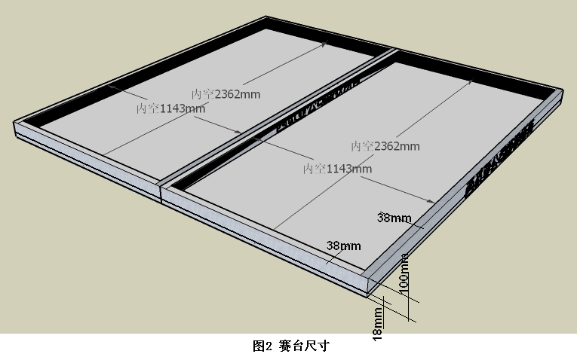

3.2.2 单个赛台的内部尺寸长为1143mm、宽2362mm，四周装有边框，高为82mm，厚度为38mm，赛台底板厚度为18mm，如图2所示。边框内侧为黑色。
3.3.3 场地底板上铺有亚光场地膜，底色为白色。场地膜上画有基地，比赛用的部分模型则布置在场地膜上。场地膜（含黑边）的尺寸为1140mm、宽2356mm。场地膜紧贴北面和东面的边框。
3.2.4 比赛时两张赛台背靠背放在一起，如图2所示。两支参赛队各占一张赛台。参赛队员面向赛台时，赛台左西右东。
3.2.5 场地上物品较多，比赛期间，参赛队和裁判员要共同维护好场地的秩序。参赛队可以把基地内当前不动或机器人不用的物品放到基地外，只要这个动作不具有任何策略性。物品也可由赛台旁两名队员之一拿在手里或在盒子里。如因其它原因而非机器人的动作使模型断裂、失效、移动或被激活，如果可能，裁判员应尽快将它恢复。
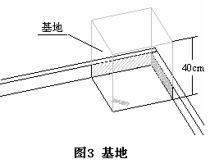
3.3 基地
场地膜的西南角有一块基地。基地是垂直向上延伸的基地区周边（包括边框的内表面）和一个40cm高的虚拟天花板组成的盒子，如图3所示。如果场地膜的尺寸有误差（一般是略小），不能与边框相配，则优先保证场地膜的东、北边缘与边框贴紧。基地是一个空间而不是平面。基地是机器人准备、启动和必要时维修的地方。
3.4 任务模型
3.4.1 蓝球及黄球
蓝色和黄色小球分别代表农药和水中的重金属，各1个，放在场地膜指定位置的圆环上。
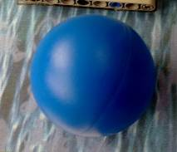
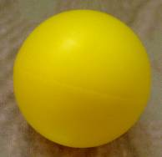

图4 蓝球及黄球
3.4.2 联合收割机及玉米
联合收割机模型在场地西北，面向东，四个轮子的中心与场地膜上的十字线对齐，如图5所示。它的后面有4个相互不连接的黄色小柱，代表收割下来的玉米。将收割机向前推，放在后面的玉米就可以从收割机上落下。
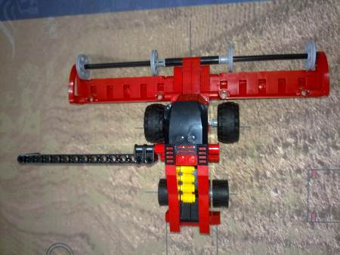

图5 收割机和玉米
3.4.3 大鱼和小鱼
3条张着嘴的大鱼和1条闭着嘴的小鱼放在场地中间偏南，每条鱼在场地膜上都有一个标记，如图6所示。大鱼可以被搬动，小鱼在本届比赛中没有被直接使用。
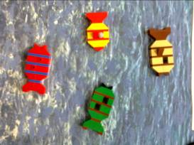

图6 大鱼和小鱼
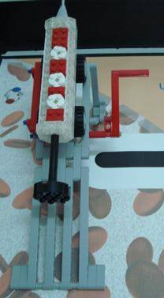
3.4.4 匹萨和冰淇淋
1个匹萨和1个冰淇淋模型放在场地膜上的指定位置。模型上的软管环便于钩取，环面应顺着场地膜上的黑线，如图7所示。

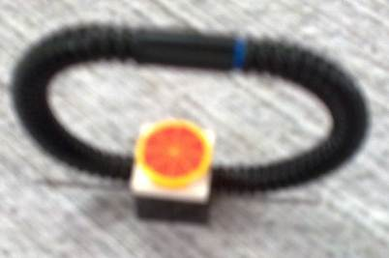
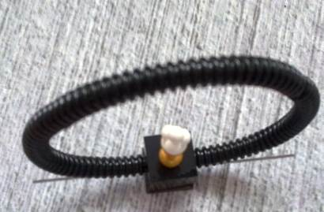

图7 匹萨和冰淇淋
3.4.5 农用车
黄色农用车模型放在联合收割机南面，车头向南，车上装有两个筐，一个装3根香蕉，另一个装2根胡萝卜和3个西红柿，如图8所示。这两筐农产品也是在“购买食品杂货”任务中要用到的两个杂货模型。
在装配农用车模型的说明中，还有一个棕色实心箱子是放在车上的。这个箱子是装“肉”用的。比赛开始前，它并不在农用车上而是在基地里。在第5节“任务说明”中提到的“肉箱”，指的就是它。
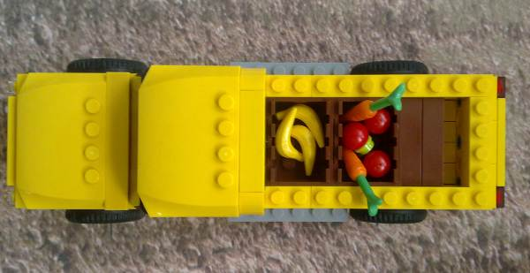

图8 农用车
3.4.6 定时器
定时器模型用子母扣固定在场地南面偏东处，上面有一根可转动的指向南方的白色指针，如图9所示。
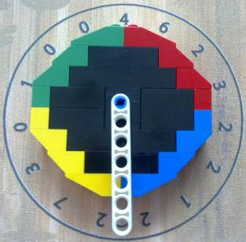

图9 定时器
3.4.7 温度计
温度计是用子母扣固定在场地东南角的灰色模型，中央有一根可转动的心轴，比赛开始前心轴的红色柱较高，如图10所示。需要用机器人拨动它上方的横杆，使心轴转动，显示出红色柱较低的那一面。在装配温度计模型的说明中，温度计上方的横杆的方向不对，应反转180°。

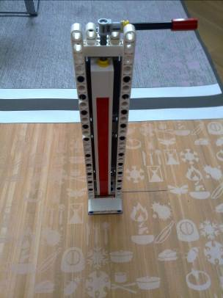

图10 温度计
3.4.8 老鼠
老鼠模型放在场地中间靠北处一个用子母扣固定的装置上，有一个环便于钩取，如图11所示。有两只老鼠和两个装置，两支参赛队可能会争夺老鼠。对于某一参赛队来说，有一只老鼠在自己这一边，另一只在对方那边；但是，推动带红杆的部位，装置的上台面可以自己这边倾斜，在对方的老鼠就会滑到自己这边。

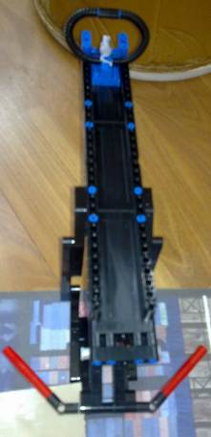
图11 老鼠和滑板装置
3.4.9 拖车
拖车模型放在场地中间北面的泊位上，背靠北边框，在两道用子母扣固定在场地上的护栏的中央，如图12所示。泊位北面有一个白线划出的区域，拖车的某个车轮必须在此区域内。
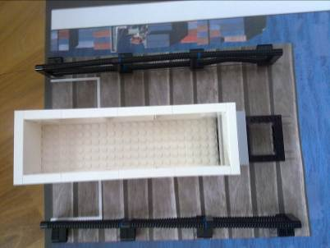

图12 拖车和护栏
3.4.10 桌子和杂货
一个桌子的模型用子母扣固定在场地南面的中间处，桌面中央放了一束花，如图13所示。机器人要把原来放在基地里的10个杂货放到台面上，也可以把原来在农用车中的两筐农产品放到台面上。有的杂货模型（例如，面包和筐子、农产品和筐子）是由一些相互不连接的物品组成的，放到桌面上时，它们可以分开，但不能缺少。
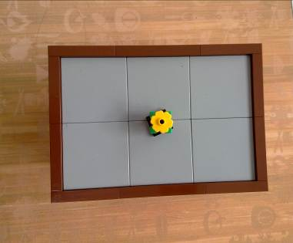
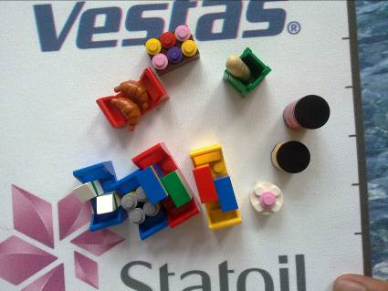

图13 台子和杂货
3.4.11 水池
一个水池模型用子母扣固定在场地中央，背向东，如图14所示。
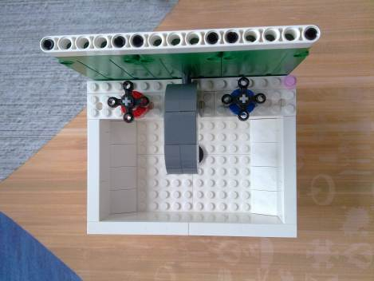

图14 水池
3.4.12 细菌
场地上有4个用子母扣固定的自动售货机，分布在场地西部中间、南部中间、东部中间和东部偏北。扳动手柄就能把自动售货机里的物品倾倒出来。注意，4个自动售货机手柄的安装是两两相同的，安装到场地时，请注意标记上的缺口和旁边表示手柄转轴位置的小红十字。
细菌模型有红、绿、粉、黄、紫五种，各12个，如图15所示。比赛开始前，12个黄色细菌放在基地里；12个粉色细菌放在场地西部的自动售货机里；12个绿色细菌放在场地南部的自动售货机里；12个紫色细菌放在场地东部的自动售货机里；10个红色细菌放在场地东部偏北的自动售货机里；2个红色细菌放在拖车里。
装配售货机模型时，其下方最外侧两条灰色9孔梁应按原安装说明的位置前移3个孔，使售货机能自己站立在平面上，如图16所示。场地膜上售货机标记处的子母扣亦应增加，但要保证售货机下方的缺口与标记的缺口对齐。
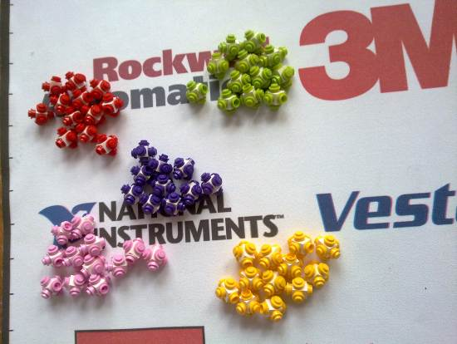

图15 五种细菌
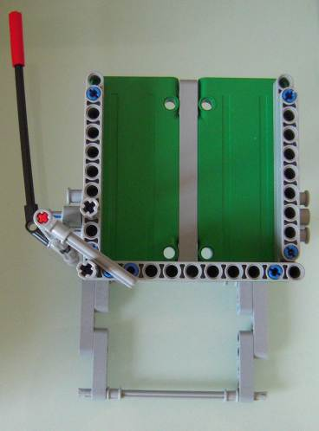
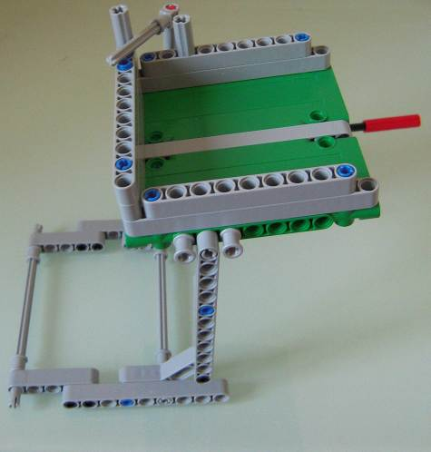

图16 自动售货机
3.4.13 病毒
有16个蓝色的病毒模型，其中8个与黄色细菌放在一起，另8个与绿色细菌放在一起，如图17所示。

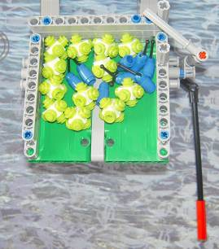
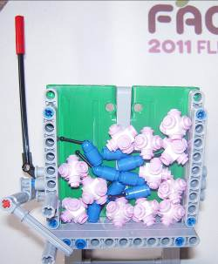

图17 病毒和细菌
3.4.14 牛、鸡、猪和护栏
1个牛的模型、2个鸡的模型、1个猪的模型放在场地西北角的标记处，它们的南面有一道用子母扣固定的护栏，如图18所示。这几个模型在本届比赛中没有直接用到，但还是放在那里。
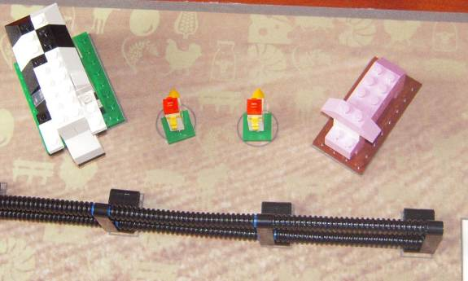

图18牛、鸡、猪和护栏
3.5 赛场环境
机器人比赛场地环境为冷光源、低照度、无磁场干扰，但由于一般赛场环境的不确定因素较多，例如，场地膜下面有纹路和不平整；场地膜本身有皱褶；尺寸有误差；边框上有裂缝；光照条件有变化；等等。参赛队在设计机器人时应考虑各种应对措施。
4 机器人和器材
本节提供设计和构建机器人的原则和使用器材的要求。机器人在比赛中可以完成特定的任务。参赛前，所有机器人必须通过检查。
4.1 参赛的机器人必须使用LEGO NXT或RCX控制器以及配件或附属装置。安装方法可以是压装或松配合。脱离机器人的物体不属于机器人的一部分。
4.2 竞赛用到的每种器材必须使用原始出厂状态的LEGO元件制作，导线和软管可以剪成需要的长度。
4.3 除不允许用发条/回力“马达”外，对非电气LEGO元件的数量及来源没有限制。气动元件是允许的。
4.4 所用的电气元件必须为LEGO MINDSTORMS型元件。必须使用西觅亚提供的乐高机器人器材并得到西觅亚公司的认证。
4.5 只允许参赛队使用三个电机。例如，如果你的机器人上有三个电机，就不能再把其它电机带到比赛区，即使该电机只是用于配重或装饰或放在场外的盒子里。再如，如果你的机器人上有两个电机，但是你有多个附属装置要用电机带动，你必须设计一种方法将第三个电机从一个附属装置取出迅速装到另一装置中。
4.6 除角度传感器外，机器人上最多可以使用6个传感器，它们可以是接触传感器、光电传感器、颜色传感器、超声传感器的任意组合。RCX机器人可以使用8个传感器，它们可以是接触传感器、光电传感器、角度传感器的组合。
4.7 LEGO导线和转接线可以随意使用。
4.8 在准备区可以有备份/替换的电气元件。
4.9 不允许将计算机带入比赛区。不能在比赛区内给机器人下载程序，可以在准备区中进行。
4.10 无论在何处，不允许使用有遥控功能的物品。
4.11 只允许在机器人的不外露位置使用辨别身份的标记。
4.12 不允许使用油漆、胶带、胶水、油等。
4.13 除了可按LEGO说明书使用LEGO的不干胶标签外，其它标签均不可使用。
4.14 注意，在单场比赛中使用多个机器人是违规的，但是，在不同场次的比赛中可使用不同的机器人。
4.15 如果机器人违反本规则且无法纠正，裁判长可以决定它如何参赛，但此机器人不能获奖。
4.16 可以使用LEGO MINDSTORMS、RoboLab或NXT软件（任何版本）给机器人编程。允许使用由制造商（LEGO和NI公司）提供的补丁、插件和新版本软件。不允许使用工具包（LabVIEW）、基于文本的编程软件或“外部”软件。
5 任务说明
5.1 机器人要完成的任务有15种，其中最后一种任务并不需要机器人去完成。有的任务有两种用“或”连在一起的得分条件，它们是二选一的。对于任务所涉及的某个模型来说，它不可能既满足这个得分条件，又满足那个得分条件。每种任务相应的分值如表1所示。
表1 任务说明
任务名称 | 涉及的模型 | 任务内容及得分条件 | 分值
消除污染 | 黄色和蓝色小球 | 使黄色和蓝色小球离开圆环，与场地膜接触 | 4分/个
收获玉米 | 联合收割机 | 使任意一根玉米与场地膜接触（多根接触不加分），或 | 5分
收获玉米 | 联合收割机 | 把任意一根玉米放在基地内（多根不加分） | 9分
捕鱼 | 大鱼和小鱼 | 大鱼进入基地，但小鱼仍与其标记接触，或 | 3分/条
捕鱼 | 大鱼和小鱼 | 大鱼进入符合“冷藏运输”得分条件的拖车，但小鱼仍与其标记接触 | 6分/条
匹萨和冰淇淋 | 匹萨和冰淇淋 | 使匹萨和冰淇淋进入基地 | 7分/个
运送新鲜农产品 | 黄色农用车 | 使黄色农用车进入基地 | 9分
远行 |  | 比赛结束时，机器人与东面的边框接触 | 9分
掌握烹饪时间 | 定时器 | 把白色指针拨到红色区域 | 14分
控制储藏温度 | 温度计 | 使温度计心轴完全显露出红色低温，心轴仍要在温度计上 | 20分
清除有害生物 | 老鼠 | 把老鼠抓到基地里 | 15分/只
冷藏运输 | 拖车、肉箱、微生物 | 把拖车拉回基地里，或 | 12分
冷藏运输 | 拖车、肉箱、微生物 | 拖车装肉箱但无微生物，拖车的任一车轮与泊位上白线北面的区域接触 | 20分
购买食品杂货 | 杂货、桌子 | 把杂货放到桌子上，且桌子上没有别的物品（原来放的花除外） | 2分/个
消毒 | 细菌 | 清空自动售货机，细菌与基地外的场地膜没有接触，或 | 12分/台
消毒 | 细菌 | 清空自动售货机，有的细菌与基地外的场地膜接触 | 7分/台
洗手除菌 | 细菌、水池 | 水池里或水池上的每个细菌可以得分。但是，细菌在放入水池前应在基地内；在基地和水池之间，每次应只有一种细菌在运动；使细菌移动到水池所涉及的所有装置（包括机器人）移动前应完全在基地内，移动后应完全在基地外；水池中只有微生物，没有别的东西 | 3分/个
洗手除病毒 | 病毒、水池 | 在水池中放了1～8个病毒，或 | 6分
洗手除病毒 | 病毒、水池 | 在水池中放了9个以上病毒 | 13分
保护有益细菌 | 细菌 | 黄色细菌是本年度的“接触惩罚物品”，受到接触惩罚时，裁判员就拿走一个黄色细菌 | 基地中的黄色细菌每个6分
注：虽然允许把黄色细菌送到水池里，但会使它的得分减半，而且，如有必要，水池中的黄色细菌也会被拿走（见8.4）。
5.2 机器人从基地出发，出去走一圈或多圈，每次完成一个或多个任务。
5.3 完成任务不必按照某种特定的顺序，可以反复尝试完成某个任务，但场上物体不会按照参赛队员的要求归位。
5.4 完成任务的结果必须一直保留到比赛结束，即，所要求的结果在场上仍能看到，这是得分的必要条件。机器人要完成的任务虽然是独立的，但是，如果在完成任务B时破坏了已经完成过的任务A的得分条件，任务A将不能得分。
5.5 理论上的最高得分为452分。
6 比赛
6.1 赛制
FLL机器人工程挑战赛按小学、初中、高中三个组别分别进行比赛。比赛不分初赛和复赛，采用大循环制。组委会将保证每支参赛队至少有三次与不同对手比赛的机会。参赛队以抽签方式确定编号。以参赛队编号排的对阵图将在抽签后公布。
6.2 参赛队
6.2.1 每支参赛队可以由4名学生和1名教练员（教师或学生）组成。学生必须是截止到2012年6月仍然在校的学生。
6.2.2 每场比赛中，除紧急修理外，只能有2名队员面向赛台。其他队员可站在附近，具体位置由裁判长确定，以便需要时介入，但他们不得拿着比赛器材。
6.3 比赛过程
6.3.1 赛前检查
参赛队的机器人在比赛前需要接受裁判员的检查，检查内容包括器材来源、机器人安全性等。
6.3.2 赛前准备
6.3.2.1参赛队准时到场参赛后，至少有两分钟时间去准备和安排未加电的机器人以及将要移动和使用的物品。
6.3.2.2 参赛队必须使用比赛提供的任务模型，不能携带自己的复制品到竞赛区。参赛队员与裁判员一起核查赛台上的模型的数量和位置。
6.3.2.3 赛前准备中，参赛队不能为满足自己的需要而拆下任务模型，把任务模型固定到机器人上，把任务模型相互连接，将任何东西固定到任务模型上，为策略的需要接触基地外的任务模型，以及在竞赛区附近下载程序。
6.3.2.4 在准备时间内，参赛队员可以在基地外校准光电传感器。
6.3.2.5 在准备启动时，机器人必须在启动位置不动，参赛队员不能接触机器人和将要移动或使用的任何物品。机器人的任何部分以及将要移动或使用的任何物品必须完全纳入基地，不允许任何东西超出虚拟的基地空间，如图19所示。机器人可以（但不要求）与将要移动或使用的物品接触。
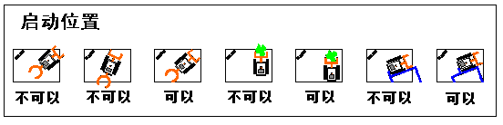

图19 启动位置
6.3.2.6 准备一台尚未加电的机器人时，参赛队可以用自己准备的策略物品（为了策略的需要而准备的物品，不是机器人）使它对准某个目标，但是在机器人启动前，必须松开策略物品。
6.3.2.7 完成准备工作后，队员应向裁判员示意。
6.3.3 启动
6.3.3.1 裁判员确认两个参赛队均已准备好后，将发出“5，4，3，2，1，开始”的倒计数启动口令。随着倒计时的开始，操作手可以用一只手慢慢靠近机器人，听到“开始”命令的第一个字，操作手可以触碰一个按钮或给传感器一个信号去启动机器人。
6.3.3.2 负责启动机器人的参赛队员对机器人所做的唯一动作是让程序运行。在倒计时期间，参赛队员不能触摸机器人或将要使用或移动的物品。如果触摸了，裁判会重新开始倒计时。
6.3.3.3 在“开始”命令前启动机器人将被视为“误启动”并受到警告或处罚。
6.3.3.4 一旦比赛开始，不得以任何理由中断或暂停比赛。
6.3.4 对比赛动作的规定
6.3.4.1 一般来说，完成任务并不需要使用特定的方法，也鼓励参赛队自由创造。但是，如果规则要求用某种特定方法完成某个任务，就必须用那个方法，否则裁判不认为是完成任务。
6.3.4.2 不允许将任务模型与其它物品（包括另一个任务模型）不合法地连接。任务模型与其它物品的合法连接应满足以下条件：握住其中一个（如果二者不同，则握住较重者）轻轻晃动，另一个会因重力而完全分离。如有不合法的连接，裁判员将不允许机器人启动。
6.3.4.3 机器人一经启动，就被认为是“活动的”，这种状态一直保持到参赛队员下一次触碰机器人或任何模型或正在移动或使用的物品。发生上述接触动作时，机器人就立刻被认为是“不活动的”，如果它不在基地，就必须拿回基地调整、重新配置并准备重新启动。
6.3.4.4 如果接触活动的机器人时它正在策略性地移动某个模型或策略物品，正在被移出基地的物品随机器人一起拿回基地，继续使用；裁判员将把那些在基地外遇到的物品拿出场地，不再使用。
6.3.4.5 只有在显然是要让机器人出基地的时候，参赛队员才可以将要移动的物品完全放到基地里，让活动的机器人与它相互作用。然而，把物品放到活动的机器人上，被认为是间接接触，必须重新启动。
6.3.4.6 不管因为什么原因而重新启动，应按照6.3.2.4的要求在基地内摆放机器人与物品。
6.3.4.7 如果未被接触的活动机器人与所移动或使用的物品脱离了接触，则该物品应留在原地，直到机器人重新与它接触。这类物品不能用手去恢复。
6.3.4.8 被活动机器人改变了的场地状态，不能恢复。参赛队员接触活动的机器人时，机器人必须立即停止。如果在机器人停止期间改变了场地状态，裁判会尽力恢复。如果无法恢复场地，就只能保持“原样”。
6.3.4.9 基地内可得分的任务模型或物品，应一直在裁判员视线之内。
6.3.4.10 在比赛过程中，对于显然不是故意损坏而导致脱落的机器人零件，参赛队可自行或请求裁判帮助先移出场外，在机器人回到基地后，可将脱落的零件恢复。
6.3.4.11 参赛队的机器人不能以任何方式干扰对方的机器人、场地或策略。
6.3.4.12 只要机器人（或与它接触的物体）的某一部分进入基地就可以用手将它们拿到基地里。如果机器人进入基地里的仅是一条绳索、软管、导线、管子、链条或其它显然是为了伸展机器人而设计的配件（非机器人主体），就不认为机器人的某一部分进入了基地。
6.3.4.13 如果机器人停在即将获得一个任务得分的状态，即使策略性地拿回机器人，这个任务也不能得分。
6.3.5 比赛结束
6.3.5.1 每场比赛时间为150秒钟，裁判员以哨音结束比赛。此后，参赛队员应立即停止活动的机器人。因停止不及时造成的得分无效。在裁判员确认得分前，任何人不能触碰和移动场上的得分物品和改变得分状态。
6.3.5.2 裁判员记录场上状态，填写记分表。参赛队员应确认自己的得分，立即将自己的机器人搬回准备区并注意不要带走任务模型和比赛用物品。
6.3.5.3 裁判员或志愿者将任务模型和物品恢复到启动前状态。
6.4 确定获胜队
6.4.1 每场比赛后，参赛队的最终得分为各种动作的得分扣除罚分，按最终得分多少确定胜负。
6.4.2 挑战赛结束后，每支参赛队剔除一场最低得分，以其余场次的得分总和排名。如果出现局部并列的情况，以参赛队被剔除的一次比赛得分确定先后；如果仍然并列，由裁判长根据参赛队的场上表现确定先后。
7 记分
7.1为减少比赛期间的争议，该场比赛结束后只根据当时场地上的情况来判定得分。比赛结束时，裁判会仔细检查赛场并记下物品的状态和位置。这就是说，如果已经完成的任务被机器人在比赛结束前破坏了，就无法得到该分数。
7.2 对于每项已完成的任务所记的分数，参见“5 任务说明”一节。
7.3 判定得分时，常常要判定某物品是否在某区域“里面”，判断标准是如果A的任何一部分覆盖B区域，A就在B的“里面”，如图20所示。直接接触也没有关系。容器中的物品要单独裁定，与容器无关。
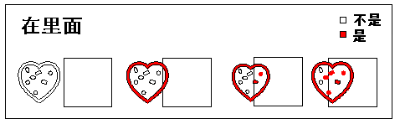

图20 “里面”的判断
7.4 有时，还需要判定某物品与机器人、任务模型或另一物品是否接触。如果A与B直接接触，就是A接触了B，如图21所示。
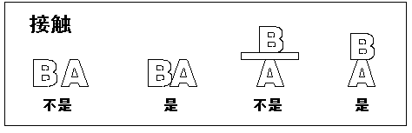

图21 “接触”的判断
8 犯规和取消比赛资格
8.1未准时到达的参赛队，每迟到1分钟则判罚该队10分。如果比赛开始2分钟后参赛队仍未到场，该队将被取消比赛资格。
8.2 第一次误启动的参赛队将受到裁判员的警告，第二次误启动的参赛队将被取消比赛资格。
8.3 违反对器材和软件的规定，又无法纠正，由裁判长决定处理办法，但是，无论怎样处理，该参赛队不能获奖。
8.4 黄色细菌是本届比赛的“接触惩罚物品”。黄色细菌只有在基地或水池里才可以得分。但是，活动的机器人完全离开基地后再被队员接触时，裁判就要从场上拿走一个黄色细菌作为惩罚。先从基地中的细菌开始拿，再拿水池中的细菌。
8.5 如果任务模型损坏显然是参赛队或机器人造成的，无论是有意还是无意，将警告一次。即使再次完成任务也不能得分。
8.6 如果出现不合法的任务模型的连接，裁判员将宣布机器人这一次从基地启动完成的所有任务无效。场地恢复到启动前的状态，机器人及相关模型拿回基地重新启动，但不进行8.4的处罚。
8.7 比赛中，参赛队员有意接触比赛场上的物品或机器人，将被取消比赛资格。偶然的接触可以不当作犯规，除非这种接触直接影响到比赛的最终得分。
8.8 如果从机器人上分离出来的部件或机构妨碍对方得分，该队将被取消比赛资格。多次故意犯规可能导致取消该队的参赛资格。
8.9 不听从裁判员的指示将被取消比赛资格。
8.10 比赛中总会产生一些难以估计的问题，裁判员遵循的原则是“疑问从无，裁定从宽”。
9 奖励
由于FLL机器人工程挑战赛包括机器人挑战赛（有效场次的得分总和）、课题研究（100分）、技术问辩（100分）、团队合作（100分）四个部分。参赛队按这四部分得分的总和排名。如果出现局部并列的情况，按并列参赛队在机器人挑战赛结束后的排名确定先后。
按照参赛队排名确定获奖等级，前6名获一等奖，颁发金牌和证书；前3名为冠军、亚军和季军，冠军队颁发奖杯；其余参赛队伍（上场参赛并获成绩者）的前40%获二等奖，后60%获三等奖，分别颁发银牌、铜牌和证书。
10 其它
10.1 本规则是实施裁判工作的依据。在竞赛中，裁判有裁定权，他们的裁决是最终裁决。裁判不会复查重放的比赛录像。关于裁判的任何问题必须由一名学生代表在两场比赛之间向裁判长提出。
10.2关于比赛规则的任何修订，将在中国青少年机器人教育在线网站http://robot.xiaoxiaotong.org/上发布。
10.3 关于规则的问题可通过该网站的Q&A栏目答疑。
10.4 比赛期间，凡是规则中没有说明的事项由裁判委员会决定。竞赛组委会委托裁判委员会对此规则进行解释与修改。

附录 记分表
第十二届中国青少年机器人竞赛
FLL机器人挑战赛记分表
参赛队：
完成的任务 |  | 分值 | 数量 | 得分 | 完成的任务 |  | 分值 | 数量 | 得分
消除污染 |  | 4 |  |  | 冷藏  运输 | 拖车在基地里 | 12
收获  玉米 | 玉米与场  地膜接触 | 5 |  |  | 冷藏  运输 | 拖车装肉无微生物，在泊位上 | 20
收获  玉米 | 玉米在基地 | 9 |  |  | 消毒 | 清空售货机，细菌不接触基地外场地 | 12
捕鱼 | 大鱼在基地 | 3
捕鱼 | 大鱼在拖车 | 6
匹萨和冰淇淋进基地 |  | 7 |  |  | 消毒 | 清空售货机，有细菌接触基地外场地 | 7
运送新鲜农产品 |  | 9
远行 |  | 9
掌握烹饪时间 |  | 14 |  |  | 洗手除菌 |  | 3
控制储藏温度 |  | 20 |  |  | 除病毒 | 8个以下 | 6
清除有害生物 |  | 15 |  |  | 除病毒 | 9个以上 | 13
购买食品杂货 |  | 2 |  |  | 基地中的黄色细菌 |  | 6
完成任务得分小计
迟到罚分
总分
说明：虽然两支参赛队同场比赛，记分表每队一张。表中不得留有空白，无数据的空格必须用“/”划掉。有灰色底纹的“数量”栏，不写具体数量，只画“×”或“√”。
团队合作得分（满分20分）：

裁判员： 记分员：

参赛队员： 参赛队员：

裁判长：

数据录入：

